Использование дидактических игр для развития познавательных процессов дошкольников

Познавательные процессы – это психические процессы, обеспечивающие получение, хранение и воспроизведение информации, знаний из окружающей среды.
Все психические процессы, так или иначе, обеспечивают получение информации, однако к чисто познавательным относятся четыре процесса: восприятие, память, мышление, воображение.
Познавательные процессы входят как составная часть в любую человеческую деятельность и обеспечивают ту или иную ее эффективность. Познавательные процессы позволяют человеку намечать заранее цели, планы и содержание предстоящей деятельности, проигрывать в уме ход этой деятельности, свои действия и поведение, предвидеть результаты своих действий и управлять ими по мере выполнения. (Урунтаева Г.А. Дошкольная психология.)
Когда говорят об общих способностях человека, то также имеют в виду уровень развития и характерные особенности его познавательных процессов, так как чем лучше развиты у человека эти процессы, тем более способным он является, тем большими возможностями он обладает. От уровня развития познавательных процессов ребенка зависит легкость и эффективность его обучения.
Обычно дидактические игры организуются по плану в часы занятий. Кроме того, в часы, отведенные для игр, в распоряжение детей дается разнообразный материал, с которым они могут играть по своему желанию индивидуально, небольшими группами, а иногда и всем коллективом.
Наблюдения за самостоятельными играми детей дают возможность выявить их знания, уровень их умственного развития, особенности поведения. Это подсказывает воспитателю, какие игры полезны ребенку, в чем он силен, в чем отстает.
В дидактических играх применяются разные приемы обучения: наглядные, словесные, практические. Но методика дидактических игр своеобразна. Важно во все время игры поддерживать у ребенка увлеченность игровой задачей. Для этого воспитатель должен стать как бы участником игры, мотивируя свои требования и замечания ее задачами и правилами. Необходимая в игре строгая дисциплина легко устанавливается, если дети сами заинтересованы в выполнении правил и следят за этим.
В игре неуместны требования, не связанные с ее задачей и правилами. Например, в игре «Наоборот» совсем не нужно, чтобы дети давали полный ответ, поднимали руку, как это делается на занятиях. Но в этой игре свои строгие правила: отвечает только тот, кого спрашивают, отвечает быстро, одним словом; подсказывать нельзя; если ошибся, спрашивают другого. Роль водящего обычно выполняет воспитатель, детям это трудно.
Дидактические игры кратковременны (10—20 минут), и важно, чтобы все это время не снижалась умственная активность играющих, не падал интерес к поставленной задаче.
Особенно важно следить за этим в коллективных играх. Нельзя допустить, чтобы решением задачи был занят один ребенок, а другие бездействовали. Например, в игре «Что изменилось?» можно вызывать детей по очереди, но в таком случае активной умственной работой будет занят только один из играющих, остальные будут лишь наблюдать. Обычно при таком проведении игры дети быстро утомляются от пассивного ожидания. Другая картина наблюдается, если та же задача предлагается всем играющим: они должны внимательно рассмотреть и запомнить расположение игрушек на столе, затем воспитатель закрывает игрушки ширмой или предлагает ребятам закрыть глаза и переставляет игрушки. Все дети должны заметить изменения.

В зависимости от использования дидактического материала дидактические игры традиционно подразделяются на три группы:
—игры с предметами и игрушками, включающие сюжетные дидактические игры и игры-инсценировки;
—настольно-печатные игры, устроенные по типу разрезных картинок, складных кубиков, лото, домино;
—словесные.

Предметные игры — это игры с народной дидактической игрушкой, мозаикой, бирюльками, различными природными материалами (листьями, семенами). К народным дидактическим игрушкам относят деревянные конусы из одноцветных и разноцветных колец, бочонки, шары, матрешки, грибки и др. Основные игровые действия с ними: нанизывание, вкладывание, катание, собирание целого из частей и т. д.. Эти игры развивают у детей восприятие цвета, величины, формы.

Настольно-печатные игры направлены на уточнение представлений об окружающем, систематизацию знаний, развивают мыслительные процессы и операции (анализ, синтез, обобщение, классификацию и др.).
Настольно-печатные игры могут быть разделены на несколько видов:
1. Парные картинки. Игровая задача состоит в том, чтобы подобрать картинки по сходству.
2. Лото. Они строятся также по принципу парности: к картинкам на большой карте подбираются тождественные изображения на маленьких карточках. Тематика лото самая разнообразная: «Игрушки», «Посуда», «Одежда», «Растения», «Дикие и домашние животные» и др. Игры в лото уточняют знания детей, обогащают словарь.
3. Домино. Принцип парности в этой игре реализуется через подбор карточек-картинок при очередном ходе. Тематика домино так же разнообразна, как и лото. В игре развиваются сообразительность, память, умение предвидеть ход партнера и т. д.
4. Разрезные картинки и складные кубики, на которых изображенный предмет или сюжет делится на несколько частей. Игры направлены на развитие внимания, сосредоточенности, на уточнение представлений, соотношение между целым и частью.
5. Игры типа «Лабиринт» предназначены для детей старшего дошкольного возраста. Они развивают пространственную ориентацию, умение предвидеть результат действия.

Словесные игры. В эту группу входит большое количество народных игр типа «Краски», «Молчок», «Черное и белое» и др. Игры развивают внимание, сообразительность, быстроту реакции, связную речь.

При работе над темой «Транспорт» в группе была проведена работа, направленная на развитие познавательной сферы детей, были разработаны различные дидактические игры, с помощью которых осуществлялось развитие таких психических процессов, как восприятие, память, внимание, мышление. Организуя индивидуальную дидактическую игру, нужно было создать благоприятные условия для индивидуального общения, выяснить причины отставания, многократно упражнять детей, поднимая уровень их развития.
Были приготовлены следующие дидактические материалы:
1. Карточки с изображением транспортных средств : «Автобус», «Самолет», «Трактор», «Пожарная машина», «Легковой автомобиль», «Велосипед», «Корабль», «Поезд», «Карета», «Мотоцикл».
2.Листы для игр «Чего не хватает?», «Путаница», «Что лишнее?» .
Цель:
1. Развивать психические процессы: восприятие, память, внимание, мышление.
2. Закреплять знания о транспорте.

ИГРЫ НА РАЗВИТИЕ МЫШЛЕНИЯ

1. Игра «Чего не хватает».
Цель: развитие наглядно-образного мышления.
Инструкция: предложить ребенку рисунки с изображением нескольких транспортных средств. Ребенку надо найти такую картинку из предложенных, которой не хватает на рисунке.

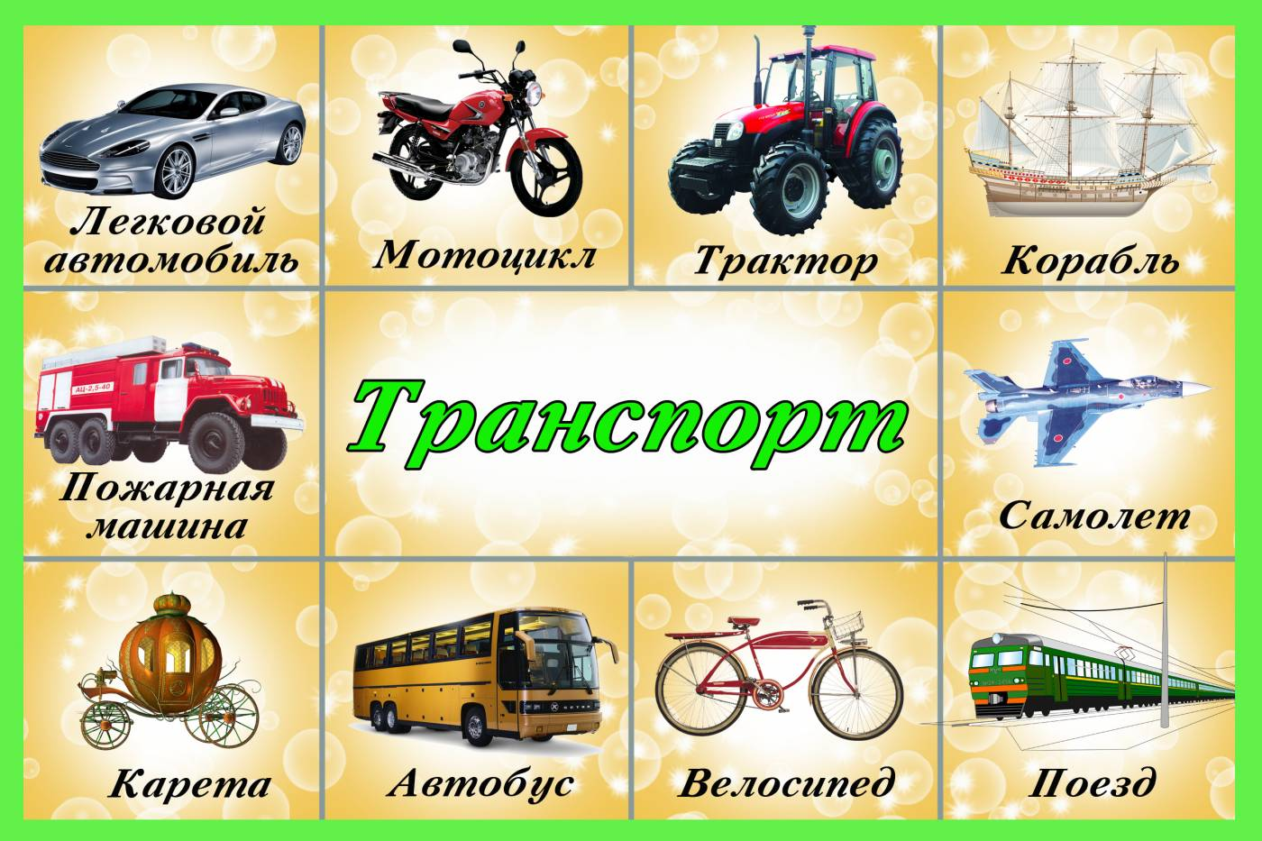

2. Игра «Что лишнее?».
Цель: развитие умения решать логические задачи с использованием всех операций мышления.
Инструкция: предложить ребенку набор из трех-четырех картинок, одна из которых отличается по какому-либо признаку. Ребенку надо определить, что здесь лишнее, и объяснить, почему.

ИГРЫ НА РАЗВИТИЕ ВНИМАНИЯ
1. Игра «Что увидел? »
Цель: развитие внимания, совершенствование такого свойства внимания, как объем.
Инструкция: разложить на столе 4-5 картинок («Автобус», «Поезд», «Легковой автомобиль», «Велосипед» или др.), прикрыть их салфеткой. Показать ребенку эти картинки в течение 5 секунд, затем закрыть их салфеткой и попросить ребенка назвать те транспортные средства, которые он видел. Количество картинок можно увеличить до 9.
2. Игра «Путаница»
Цель: развитие внимания и такого свойства внимания, как устойчивость.
Инструкция: предложить ребенку рисунок с перепутанными линиями и попросить его глазами проследить каждую линию по очереди и разложить соответствующие картинки (линия должна соединять одинаковые картинки).

ИГРЫ НА РАЗВИТИЕ ПАМЯТИ

1. Игра «Оживи»
Цель: развитие двигательной памяти.
Инструкция: показать детям три картинки и движения, которые необходимо выполнять при показе каждой картинки.
Например: «Велосипед» соответствует движению – ходьба на месте; знак «Автобус»– руки вытянуты вперед и скручиваются вправо-влево; «Самолет» - прыжки. (Можно выбрать любые другие движения) Показ знаков чередуется.
2. Игра «Запомни, назови»
Цель: развитие активно-произвольной и зрительной памяти.
Инструкция: разложить на столе перед ребенком 10 картинок, попросить внимательно рассмотреть их и запомнить. Через 1 минуту собрать картинки и попросить ребенка назвать картинки, которые он запомнил.
3. Игра «Послушай, назови»
Цель: развитие слуховой памяти.
Инструкция: предложить ребенку внимательно прослушать названия транспортных средств и запомнить, затем повторить их. Например: «Велосипед», «Самолет», «Легковой автомобиль», «Поезд» и др.

ИГРЫ НА РАЗВИТИЕ ВОСПРИЯТИЯ
1. Игра «Собери картинку»
Цель: развитие восприятия целостности предмета.
Инструкция: предложите ребенку картинку, разрезанную на 5 частей и попросить как можно быстрее собрать картинку, и назвать , что изображено.

2. Игра «Найди пару»
Цель: развитие зрительного восприятия.
Инструкция: разложить на полу набор картинок, 2-ой набор раздается детям. Под музыку дети ходят вокруг картинок. Когда музыка останавливается, ребенок должен найти такую же картинку, как у него в руке, и под

Эти игры можно использовать в практической работе с детьми старшего дошкольного возраста для формирования и развития познавательных процессов.

